

**سنجش مداوم حافظه موقعیت مکانی نسبت به اثرات سن و اختلال شناختی خفیف حساس است و با حجم لوب گیجگاهی میانی در ارتباط قرار دارد**

**چکیده**

**مقدمه:** ما نتایج یک آزمون حافظه انجمنی جدید و مرتبط از نظر محیط زیست، یعنی آزمون صفحه لمسی موقعیت شیء (OLTT) را ارائه کرده ایم که نسبت به خطر لوب گیجگاهی میانی مرتبط با اختلال شناختی خفیف (MCI) حساس است.

**روش ها:** در مجموع 114 نفر از جمله افراد جوان و مسن به عنوان گروه کنترل و بیماران مبتلا به MCI شرکت کردند و OLTT و آزمون استاندارد عصبی روانشناختی را تکمیل کردند. OLTT مستلزم آن بود که شرکت کنندگان موقعیت اشیاء تحت شرایط آزاد و نشانه دار را با دقتی به یاد آورند که با استفاده از معیارهای فاصله (به عنوان مثال، امتیاز خطای پیوسته) و یک فرمت تشخیص استاندارد ارزیابی شده بودند. همبستگی های بین داده های عملکرد و حجمی از زیر مجموعه ای از 77 شرکت کننده ارزیابی شده بودند.

**نتایج:** اثرات معنی دار سن به واسطه اثرات MCI در تمام شرایط آزمون تحت الشعاع قرار گرفتند. به طور کلی، یادآوری نشانه دار OLTT به شدت و به طور خاص بیش از آزمون های حافظه سنتی با حجم نواحی لوب گیجگاهی میانی مرتبط با بیماری در ارتباط قرار داشت.

**بحث:** OLTT ممکن است نسبت به خطر ساختاری اولیه در نواحی که توسط بیماری آلزایمر تحت تاثیر قرار گرفته اند، حساس باشد.

**واژگان کلیدی:** MCI؛ بیماری آلزایمر؛ زوال عقل؛ اعتبار اکولوژیکی؛ هیپوکامپ؛ قشر انتورینال (درون بینی)؛ MRI؛ سنجش حجمی، حجم مغز؛ حافظه؛ شناختی.

**1. مقدمه**

بخش قابل توجهی از شواهد نشان می دهند که بیماری آلزایمر (AD)، سال ها قبل از شروع علائم بالینی با تجمع نوروفیبریلارا تئو در ناحیه ترانس اینتورهینال لوب های گیجگاهی میانی در میان اولین تغییرات پاتولوژیک آغاز می شوند و به طور خاص با کاهش شناختی در ارتباط قرار دارند. این موقعیت آناتومیک قابل توجه است، زیرا قشر اینتورهینال به عنوان (1) ناحیه همگرایی برای ورودی چند کیفیتی از قشر های آمیگدال، پریرهینال، پاراهیپوکمپال، شنوایی و بینایی و (2) مدخل هیپوکامپ از طریق مسیر های پرفورانت و الوییر عمل می کند که به طور مستقیم سابیکولوم، CA1، CA3 و چین سینوسی مغز را از نظر عصبی تامین می کند. بنابراین، جای تعجب نیست که نقص حافظه به طور معمول اولین علامت شناختی AD است و مبنای تشخیص اختلال شناختی خفیف (فراموشی) (MCI) به طور کلی به عنوان یک پیشگام برای فراموشی مرتبط با AD در نظر گرفته می شود. کمیت این نقص حافظه به طور معمول با استفاده از معیارهای پذیرفته شده عصبی روانشناختی مانند حافظه برای فهرست کلمات، نثر، و طرح های دیداری فضایی تعیین می شود، با این حال افراد مسن تر و بیماران که در مراحل اول بیماری قرار دارند اغلب دشواری با وظایف انجمنی مانند یادآوری موقعیت اشیاء را گزارش می کنند. بنابراین، ممکن است در استفاده از پارادایم هایی که در زمان ارزیابی حافظه در افراد مسن، با این شکایت های واقعی برابر هستند، مزیت خاصی وجود داشته باشد.

در چند مطالعه اخیر، حافظه موقعیت شیء (OL) در بیماران مبتلا به MCI مورد بررسی قرار گرفته است، و اختلال قابل توجهی نسبت به افراد مسن سالم از نظر شناختی گزارش شده است. این یافته ها با توجه به فرآیند های شناختی و همبستگی های مرتبط نوروآناتومیک حافظه OL انگیزنده هستند. به طور خاص، برای شکل گیری موفق یک حافظه OL جدید، فرد باید از نواحی شکمی جریان بصری از جمله قشر پریرهینال برای شناسایی شیء استفاده کند. پردازش موقعیت شیء به عنوان دخالت چین سینوسی مغز پاراهیپوکامپ شناخته شده است. این جنبه های مختلف اطلاعات مربوط به شیء باید از طریق شبکه حافظه کاری پیشانی آهیانه ای در ذهن نگه داشته شوند، تا زمانی که با ارتباطی که تصور می شود در هیپوکامپ رخ می دهد، به یک حافظه طولانی مدت محدود هستند. انتقال اطلاعات از حافظه کاری به حافظه طولانی مدت با ساختار بادلی یک بافر اپیزودیک همخوانی دارد که ممکن است در مورد حافظه های OL مبتنی بر پیش بینی های فوق الذکر در داخل و خارج از این منطقه و همچنین شواهد نوروفیزیولوژیک فعال سازی عصبی مداوم در طول تاخیر های زمانی توسط قشر اینتورهینال ایجاد شود. بنابراین پاتولوؤی مرتبط با AD در ناحیه انتورهینال ممکن است منجر به ادغام ناقص اشیاء و موقعیت آن ها می شود و درنتیجه فرآیند ارتباط هیپوکامپ را در معرض خطر قرار می دهد.

در مطالعه حاضر، مطالعه قبلی ما در مورد حافظه OL گسترش یافته و دارای دو هدف اصلی است. اول، ما به بررسی اثرات سن و فنوتیپ شناختی MCI فراموشی بر حافظه OL پرداختیم. در حالی که مطالعه قبلی مستلزم آن بودند که شرکت کنندگان موقعیت یک شیء در یک شبکه استاندارد یا تغییر یافته را (نقشه خیابان) با استفاده از دیدگاه حافظه سنتی دو بخشی ما به یاد آورند (هر آیتم به عنوان درست یا نادرست در نظر گرفته می شد)؛ پارادایم ما اشیاء رایج در محیط های واقع گرا را ارائه می دهد و میزان اختلال را با استفاده از یک سنجش فاصله تعیین می کند. ما معتقدیم که این معیار حافظه مداوم نسبت به خطر نوروآناتومیک حساس است. بنابراین، همان طور که از طریق داده های تصویر برداری رزونانس مغناطیسی (MRI ) سنجیده شده است، دومین هدف ما ارزیابی رابطه بین حافظه OL و حجم لوب های پیشانی میانی است. پیش بینی می شود که عملکرد با حجم قشر های انتورهینال و پاراهیپوکامپ و هیپوکامپ در ارتباط قرار دارد.

**2. روش ها**

**2.1. شرکت کنندگان**

در مجموع 114 نفر در آزمون صفحه لمسی موقعیت شیء (OLTT) و یک پروتکل نورو فیزیولوژیک مختصر شرکت کردند (جدول 1). در این میان، 36 نفر از افراد سالم جوان (HYCs) و 31 نفر از افراد سالم مسن (HOCs) به عنوان گروه کنترل در نظر گرفته شدند. این شرکت کنندگان هیچ گونه شکایت ذهنی یا شواهد عینی از اختلال حافظه نداشتند (آن ها در 1 SD از میانگین شاخص های حافظه فوری و تاخیر دار باتری قابل تکرار برای ارزیابی وضعیت نوروفیزیولوژیک (RBANS) عمل می کردند) و در تمام فعالیت های ابزاری زندگی روزمره مستقل بودند. با توجه به معيار پترسن در طول یک کنفرانیس جامع پیش از ارجاع به مطالعه، تشخیص داده شد که 47 نفر از شرکت کنندگان مبتلا به MCI فراموشی هستند. به طور خاص، یک کاهش ذهنی در حافظه (گزارش شده توسط بیمار یا آگاهی دهنده) و شواهد عینی اختلال حافظه در زمینه عملکرد روزمره نسبتا محفوظ وجود داشت. معیارهای نشان داده شده در جدول 1 مستقل از مواردی هستند که برای تعیین تشخیص بالینی MCI مورد استفاده قرار می گیرند، و در نتیجه ثبات نقص حافظه مشاهده شده را تقویت می کنند.

معیارهای کلی خروج شامل بیماری های نورولوژیک به غیر از MCI (مانند سکته مغزی، آسیب مغزی تروماتیک متوسط – شدید)، اختلالات روانی (به عنوان مثال، افسردگی شدید، اختلال دو قطبی)، وابستگی فعلی یا گذشته به مواد مخدر و اختلال یادگیری یا تمرکز بودند.

شرکت کنندگان بین دسامبر 2011 و ژانویه 2014 از منطقه آتلانتا، GA انتخاب شدند. تمام آزمون ها در یک محیط کاملا اداری انجام شدند. هیئت نظارت سازمانی دانشگاه اموری و کمیته VAMC R&D آتلانتا روش های مطالعه را تائید کردند. تمام شرکت کنندگان رضایت کتبی آگاهانه ارائه کردند.

**2.2. آزمون صفحه لمسی موقعیت شیء**

ما اخیرا توسعه و ساختار OLTT را به تفصیل شرح داده ایم و بنابراین، در ادامه فقط خلاصه ای از آن ارائه شده است. این از تحقیق MRI کارکردی قبلی ما به دست آمده و به عنوان یک عملکرد حافظه مرتبط از لحاظ اکولوژیکی طراحی شده است که با نیاز حافظه روزمره برابری می کند. در هر یک از سه نسخه OLTT به شرکت کنندگان آموزش داده شد تا موقعیت 15 شیء در 5 اتاق را بیاموزند (3 شیء در هر اتاق) که بر روی یک صفحه کامپیوتر نشان داده شدند. حافظه پس از یک تاخیر 15 دقیقه ای آزمایش شد (ادامه مطلب).

OLTT با استفاده از کامپیوتر لپتاپ Dell و یک مانیتور صفحه لمسی 19” ELO (مدل 1915L) و یک برنامه نرم افزار توسعه یافته محلی راه اندازی شد. این برنامه به طور خودکار ترتیب محرک برای هر مدیریت و فاز را تصادفی می کند و در نتیجه هر گونه اثر بالقوه ترتیب را از بین می برد.

**2.2.1. محرک**

به دنبال روش های قبلی ما، 45 شیء خانگی رایج انتخاب شدند (15 محرک در هر نسخه) و 15 اتاق با استفاده از یک برنامه طراحی کامپیوتری ایجاد شدند ([www.Plan3d.com](http://www.Plan3d.com)) که برای ایجاد سه نسخه OLTT مورد استفاده قرار گرفتند. در هر اتاق، سه موقعیت انتخاب شدند و اشیاء به طور شبه تصادفی به هر آیتم اختصاص یافتند. این جفت های OL برای اطمینان از این که هیچ رابطه ذاتی (یا ضمنی) وجود ندارد، و برای اطمینان از این که هر شی می تواند حداقل در دو نوع اتاق یافت شود، مورد بررسی قرار گرفتند (مثال شکل 1).

جدول 1. داده های عملکرد آزمون جمعیت شناختی و نوروفیزیولوژیکی

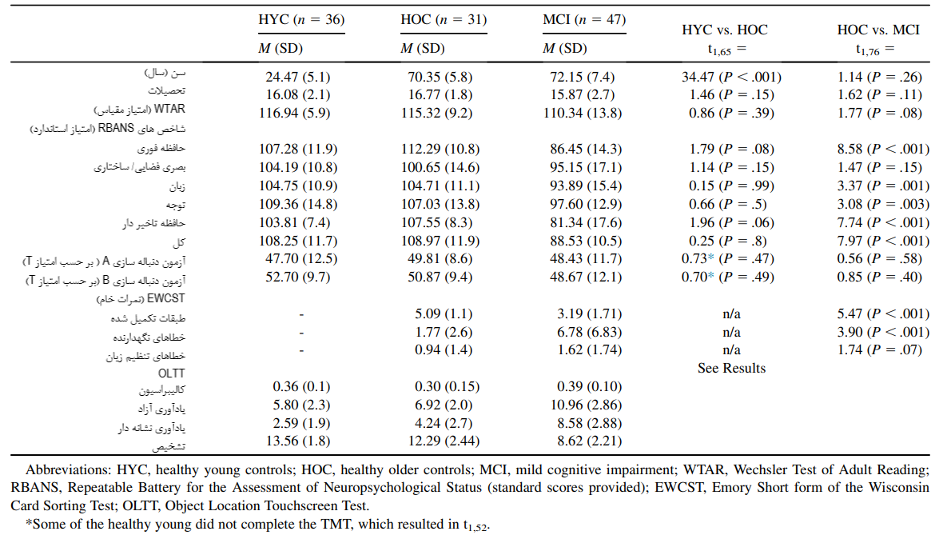

**2.2.2. مرحله کالیبراسیون**

شرکت کنندگان با لمس مجموعه ای از نقاط که در عرض و ارتفاع صفحه مشاهده شدند، کار خود را آغاز کردند، که با استفاده از صفحه لمسی فرصتی برای تمرین ایجاد می کند و تضمین می کند که آن ها موقعیت هدف را به درستی پردازش و لمس می کنند (به عنوان مثال، از بین بردن اختلال حرکتی). متغیر وابسته مورد نظر فاصله (بر حسب سانتی متر) بین نقطه لمس شده و مرکز نقطه هدف بود.

**2.2.3. مرحله رمز گذاری**

هر یک از 15 وابستگی OL به طور کلی برای 17 ثانیه نشان داده شدند ؛ شیء ابتدا به تنهایی به مدت 2 ثانیه نشان داده شد (شرکت کنندگان باید برای اطمینان از شناسایی دقیق شیء، آن را نام گذاری می کردند)، و بلافاصله پس از آن شیء به مدت 15 ثانیه در موقعیت خود نشان داده شد. ما به شرکت کنندگان اجازه دادیم تا بر روی یک برگه کاغذ یادداشت برداری کنند، اما در پایان این مرحله حذف شد. پس از این مرحله یک تغییر 15 دقیقه ای وجود داشت و با پرسشنامه ها پر شد (جدول 1).

**2.2.4. مرحله آزمون حافظه (پس از 15 دقیقه تاخیر)**

حافظه برای سه محرک تحت سه شرایط منحصر به فرد ارزیابی شد که به ترتیب اتفاق افتادند. یادآوری آزاد: ابتدا شرکت کنندگان یک شیء هدف را دیدند (2 ثانیه)، که در مرکز صفحه نشان داده شد، به دنبال آن یک صفحه خالی نشان داده شد و به شرکت کنندگان آموزش داده شد تا موقعیت یادآوری شده شیء را لمس کنند، همان طور که در اتاقی بود که در طول رمز گذاری مشاهده شد. این شرایط به منظور ارزیابی جنبه های فضایی حافظه ها طراحی شدند. یادآوری نشانه دار: شرکت کنندگان شیء (2 ثانیه) و سپس اتاق مربوط به آن را دیدند (بدون وجود شیء) و به آن ها آموزش داده شد تا موقعیت یادآوری شده شیء را لمس کنند. این شرایط به منظور ارزیابی جنبه های ارتباطی حافظه ها طراحی شدند (شیء در موقعیت محدود). متغیر وابسته اولیه برای هر دو شرایط فاصله (بر حسب سانتی متر) بین موقعیت انتخاب شده و موقعیت هدف بود (امتیازات پایین تر نشان دهنده عملکرد دقیق تر بودند). این رویکرد تعیین میزان شدت نقض حافظه در هر آزمایش را امکان پذیر می سازد که بر خلاف ارزیابی دوبخشی سنتی حافظه به عنوان درست یا نادرست است. تشخیص: در نهایت، شرکت کنندگان در یک آزمایش تشخیص شرکت کردند، که در آن موقعیت شی را از میان سه موقعیت بالقوه انتخاب کردند. این آزمایش ما را قادر به قرار دادن نتایج در زمینه دیدگاه های سنتی دوبخشی حافظه می سازد. متغیر وابسته تعداد موقعیت های انتخاب شده صحیح بود.

**2.3. تصویر برداری رزونانس مغناطیسی**

زیرمجموعه ای از 77 شرکت کننده راست دست به عنوان بخشی از سایر مطالعات در آزمایشگاه ما، تحت MRI قرار گرفتند (26 HYC، 20 HOC، 31 MCI). تمام اسکن ها با استفاده از یک اسکنر MRI زیمنس با یک سیم پیچ 12 کاناله انجام شدند. تصاویر آناتومیک با وضوح بالا با استفاده از توالی اکو گرادیانت جذب سریع مغناطیس سه بعدی (MPRAGE) (TR2300 ms ، TE 3.9 ms) با برش های سهمی 176، 1 میلی متر ضخامت (FOV 256 mm ، وضوح صفحه 1 x1 میلی متر، ماتریس صفحه 256x 256). یک تکنسین ارشد MR داده ها را به صورت بصری بررسی کرد، و اسکن های زیر بهینه در زمان دستیابی برای اطمینان از داده های قابل استفاده تکرار (و جایگزین) شدند.

رمز گذاری – (شرکت کنندگان 15 همبستگی شیء – موقعیت را می آموزند).

شیء در موقعیت محدود 

فقط شیء  برای اطمینان از شناسایی صحیح.



یاد آوری آزاد (پس از 15 دقیقه تاخیر)

دقت با سنجش فاصله بین موقعیت های انتخاب شده و هدف تعیین می شود.

شرکت کننده صفحه را لمس می کنند که نشان دهنده موقعیت شیء است

فقط شیء  برای اطمینان از شناسایی صحیح



یادآوری نشانه دار



تشخیص

دقت بر اساس تعداد موقعیت های انتخاب شده صحیح قرار دارد



شکل 1. مثالی از عملکرد صفحه لمسی موقعیت شیء

**2.3.1. تجزیه و تحلیل های حجمی**

مجموعه داده های آناتومیک با استفاده از Free-Surfer 5.3.0

(<http://surfer.nmr.mgh.harvard.edu/>) و روش اتوماتیک برای معیارهای حجمی توصیف شده در مطالعه فیش و همکاران پردازش و تجزیه و تحلیل شدند. زمینه های هیپوکامپ با استفاده از مدل هایی مانند مدل های توصیف شده توسط ون لیمپوت و همکاران تقسیم بندی شدند. تمام تصادیر به صورت دستی بررسی شدند و در صورت نیاز با استفاده از FSL برای تصحیح زمینه ای بیش تر (توسط) اصلاح شدند، در زمان دسترسی با یک T1 آناتومیک دوم میانگین آن ها گرفته شد و سپس با استفاده از Freesurfer مجددا پردازش شدند. تمام حجم های مغز به حجم داخل جمجمه ای کل هنجار شدند و به عنوان درصد حجم داخل جمجه ای نشان داده شدند (%ICV).

**2.4. تجزیه و تحلیل های آماری**

تجزیه و تحلیل ها با استفاده از نرم افزار SPSS 22 انجام شدند. در صورتی که ، نتایج مقایسه داده های جمعیت شناختی و OLTT قابل توجه در نظر گرفته می شدند (دو دنباله). داده های مرحله کالیبراسیون از یک HYC و داده های یادآوری آزاد از یک بیمار مبتلا به MCI نمی توانستند بازیابی شوند، که این منجر به یک درجه آزادی کم تر در آن تضاد های خاص شد. تجزیه و تحلیل واریانس نشان داد که هیچ اثر جنسیتی قابل توجهی بر معیارهای OLTT در کل نمونه (همه ) یا هر گروه () وجود ندارد، که در نظر گرفتن مردان و زنان باهم در تجزیه و تحلیل های بین گروهی اولیه را توجیه می کند. با استفاده از تجزیه و تحلیل واریانس یک طرفه، نسخه آزمون بر معیارهای نتیجه در کل نمونه هیچ تاثیری نداشت ( کالیبراسیون ، یادآوری آزاد ؛ یادآوری نشانه دار  ؛ تشخیص ). با این حال، HYC نسخه A (n=22) را بیش تر از نسخه B (n=3) یا C (n=11) کامل کردند، در حالی که توزیع حتی در گروه های   و MCI  بیش تر بود. بنابراین، نسخه آزمون برای تجزیه و تحلیل های بعدی به طور همزمان تغییر یافت. تضاد های برنامه ریزی شده برای بررسی سن (HYC و HOC) و اثرات بیماری (HOC و MCI) مورد استفاده قرار گرفتند. تضاد HYC و MCI ارزیابی نشد، زیرا منعکس کننده هر دو عامل بود (یعنی سن و بیماری).

به منظور ارزیابی روابط مغز- رفتار مرتبط با هدف دوم، همبستگی های جزئی بین هر فاز OLTT و حجم قشر انتورهینال ، پاراهیپوکامپ، چین سینوسی مغز و هیپوکامپ به طور جداگانه برای نیمکره چپ و راست انجام شدند. متغیر ها شامل نسخه OLTT ، سن ، و جنسیت بودند، که از این میان، دو مورد آخر می توانند حجم مغز را تحت تاثیر قرار دهند. به منظور ارائه یک ماتریس بدون جهت گیری (مبتنی بر داده) از روابط، تجزیه و تحلیل های اکتشافی انجام شدند که شامل زمینه های فرعی هیپوکامپ و تمام نواحی مغز بودند که FreeSurfer نشان می دهد. عملکرد مربوط به زیر مجموعه های حافظه RBANS در این تجزیه و تحلیل های اکتشافی به عنوان نقاط مرجع پذیرفته شده در نظر گرفته شد. ما این روابط مغز – رفتار برای مقایسه های متعدد را با استفاده از نرخ کشف اشتباه اصلاح کردیم، زیرا این روش هر دو نوع خطای نوع 1 و 2 را به حداقل می رساند.

**3. نتایج**

**3.1. ویژگی های گروه**

گروه های کنترل فقط از نظر سن متفاوت بودند. در حالی که گروه های HOC و MCI از نظر جمعیت شناختی قابل مقایسه بودند، بیماران مبتلا به MCI در رابطه با شاخص های حافظه تاخیر دار و فوری RBANS عملکرد بسیار بدتری داشتند. هر چند بیماران مبتلا به MCI نیز نسبت به HOC در رابطه با شاخص های تمرکز (به دلیل عملکرد ضعیف در زیرمجموعه رمز گذاری) و زبان (به دلیل کاهش سلاست معنایی) عملکرد بسیار بدتری داشتند، میانگین گروه همچنان در حدود 1 SD میانگین قرار داشت (در محدوده نرمال). بیماران مبتلا به MCI نیز گروه های کم تری را تکمیل کردند و در طور نسخه اموری آزمون مرتب سازی کارت ویسکانسین نسبت به HOC خطاهای بیش تری داشتند. بنابراین، الگوی اختلال نوروفیزیولوژیگی در گروه MCI با الگوی اختلال افرادی که در معرض خطر ابتلا به زوال عقل هستند، سازگاری دارد، به خصوص به دلیل AD (جدول 1).

**3.2. عملکرد OLTT**

مرحله کالیبراسیون: بین HYC و HOC در طول مرحله کالیبراسیون هیچ تفاوت معنی داری وجود نداشت . با این حال، بیماران مبتلا به MCI نسبت به HOC به طور قابل توجهی کم تر ضعیف بودند ، که با استفاده از دقت کالیبراسیون به عنوان یک متغیر اضافی در تجزیه و تحلیل های آزاد و نشانه دار با این گروه های مسن تر قابل توجیه است (شکل 2).

یادآوری آزاد: بین گروه های HYC و HOC هیچ تفاوت معنی داری وجود نداشت (؛ ؛ ) ؛ با این حال، بیماران مبتلا به HOC نسبت به بیماران مبتلا به MCI عملکرد بهتری داشتند ().

یادآوری نشانه دار: بیماران مبتلا به HYC نسبت به بیماران مبتلا به HOC عملکرد بهتری داشتند (؛ ) و بیماران مبتلا به HOC نسبت به بیماران مبتلا به MCI عملکرد بهتری داشتند .

تشخیص: بیماران مبتلا به HYC نسبت به بیماران مبتلا به HOC عملکرد بهتری داشتند (، ) و بیماران مبتلا به HOC نسبت به بیماران مبتلا به MCI عملکرد بهتری داشتند .

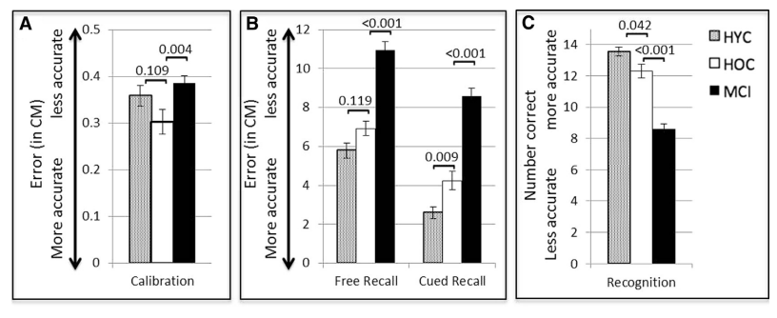

شکل 2.عملکرد مربوط به OLTT در طول کالیبراسیون (A)، یادآوری آزاد و نشانه دار (B)، و مراحل تشخیص (C). نوار های خطا نشان دهنده خطای استاندارد سنجش (SEM) هستند. مقادیر P بین گروهی نشان داده شده اند.

**3.3. همبستگی ها**

**3.3.1. OLTT & RBANS**

بین فاز های حافظه OLTT و آزمون های فرعی حافظه RBANS روابط قابل توجهی وجود داشتند؛ با این حال، تقریبا 68-88 درصد واریانس در عملکرد آزمون محاسبه نشده است، که نشان می دهد این معیارها جنبه های مختلف حافظه را ارزیابی می کنند (جدول 2). یک پرسش مهم که در ادامه مطرح شده است، این است که آیا عملکرد OLTT با حجم لوب گیجگاهی میانی در ارتباط قرار دارد یا نه (جدول 3).

**3.3.2. روابط مغز – رفتار**

به طور کلی، عملکرد مربوط به یادآوری نشانه دار OLTT با سه حجم نواحی لوب گیجگاهی میانی کلیدی در ارتباط قرار داشت، به خصوص دو طرف قشر اینتورهینال. در مقابل، مراحل یادآوری آزاد OLTT و تشخیص فقط با حجم قشر اینتورهینال سمت راست در ارتباط بودند. با توجه به همبستگی های جزئی مشاهده با با حجم اینتورهینال، ما شباهت ضرایب همبستگی بین شرایط یادآوری آزاد OLTT با یادآوری آزاد و تشخیص را با استفاده از یک محاسب آنلاین آزمایش کردیم. میزان معنی داری در  (یک دنباله) ارزیابی شد، زیرا اعتقاد بر این بود که این ارتباط برای یادآوری نشانه دار نسبت به هر معیار حافظه دیگر بزرگ تر است، و از آزمون هدایتی پشتیبانی می کند. این مقایسه ها نشان دادند که یادآوری نشانه دار نسبت به یادآوری آزاد ( ؛ ) یا تشخیص () بیش تر با حجم اینتورهینال در ارتباط قرار دارد، در حالی که این دو مرحله آخر تفاوت چندانی نداشتند ( ، ). به همین ترتیب، یادآوری نشانه دار بیش تر از فهرست RBANS ( ، ) و یادآوری داستان با حجم اینتورهینال در ارتباط بود، در حالی که روند ها نیز نسبت به تشخیص فهرست  و یادآوری تصویر  مشهود هستند (جدول 3).

جداول تکمیلی 1 و 2، همبستگی های کامل OLTT و RBANS با مجموعه کامل حجم های مغز FreeSurfer را نشان می دهند. در نیمکره چپ مغزی، عملکرد یادآوری نشانه دار OLTT به طور قابل توجهی با بطن های جانبی پایینی (رابطه مثبت)، قشر های اینتورهینال و پاراهیپوکامپ (روابط معکوس) و پاراهیپوکامپ (کل و CA2/3 ، CA4/ چین سینوسی مغز ، و سابکولوم؛ روابط معکوس) در ارتباط قرار داشت. عملکرد یادآوری نشانه دار OLTT منعکس کننده یک رابطه معکوس قابل توجه با یک ناحیه بیرون از لوب گیجگاهی میانی بود: چین سینوسی مغز گیجگاهی بالایی. توجه داشته باشید که روابط معکوس ناشی از کاربرد نمرات خطا در OLTT هستند. عملکرد مربوط به زیرمجموعه یادآوری تصویر RBANS نشان دهنده روابط گیجگاهی میانی مشابه (مثبت) اما روابط گسترده و غیر خاص عصبی قشری (چین سینوسی مغز گیجگاهی، و جانبی) و زیرقشری (قدامی، تالاموس و آمیگدال) بود. به طور کلی، سایر فاز های OLTT‌ و آزمون های فرعی RBANS با حجم سابیکولار در ارتباط بودند، اما اغلب کم تر از میزان کشف کاذب بودند (آستانه اهمیت اصلاح شده برای سایر ساختار های گیجگاهی میانی).

از آن جا که عملکرد یادآوری نشانه دار OLTT با حجم لوب گیجگاهی میانی (اینورهینال، پاراهیپوکامپ، بطن جانبی پایینی، پریسابیکولوم، و سابیکولوم) و حجم منزوی در ارتباط قرار دارد، یک الگوی مشابه در نیمکره راست مغز مشاهده شد. عملکرد یادآوری آزاد OLTT (قشر اینتورهینال، و سابیکولوم) و تشخیص (اینتورهینال، بطن جانبی پایینی و انسولا) نیز با برخی از این نواحی در ارتباط بودند. عملکرد یادآوری تصویر RBANS نیز نشان دهنده روابط مثبت گسترده با حجم های نوقشر، زیر قشری، و لوب گیجگاهی میانی بود، هر چند قشر اینتورهینال یا بطن جانبی پایینی در این میان نبودند. عملکرد مربوط به سایر آزمون های فرعی RBANS به طور متغیر با نواحی نوقشری و گیجگاهی میانی در ارتباط قرار داشت.

بنابراین، یادآوری نشانه دار OLTT و یادآوری تصویر RBANS معیارهایی هستند که به شدت منعکس کننده حجم لوب گیجگاهی میانی می باشند. با این حال، این روابط در مورد یاد آوری نشانه دار OLTT کاملا انتخابی بودند ( به خصوص با قشر اینتورهینال) ، در حالی که یادآوری تصویر RBANS نشان دهنده روابط گسترده با نواحی متعدد نوقضری و زیر قشری بود.

**3.4. تجزیه و تحلیل تابع تشخیصی**

با توجه به روابط قوی بین یادآوری نشانه دار OLTT و یکپارچگی لوب گیجگاهی میانی، یک تجزیه و تحلیل تابع تشخیصی اکتشافی با استفاده از دقت یادآوری نشانه دار برای شناسایی شرکت کنندگان مسن تر (HOC و MCI) انجام شد که عملکرد OLTT آن ها در گروه تشخیصی آن ها غیر معمول بود.

جدول 2. همبستگی های جزئی بین مراحل OLTT و زیرمجموعه های حافظه RBANS (کنترل سن، جنسبت، و نسخه OLTT).

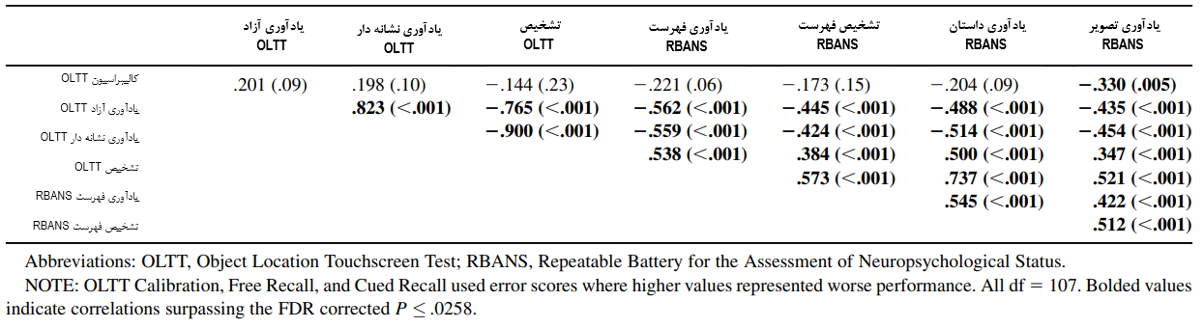

جدول 3. نتایج همبستگی جزئی نیمکره چپ و راست (پیرسون) برای سه ناحیه لوب گیجگاهی میانی مورد نظر برای کنترل سن، جنسیت، نسخه آزمون برای OLTT، در حالی که آزمون های RBANS برای سن و جنسیت کنترل شده اند.

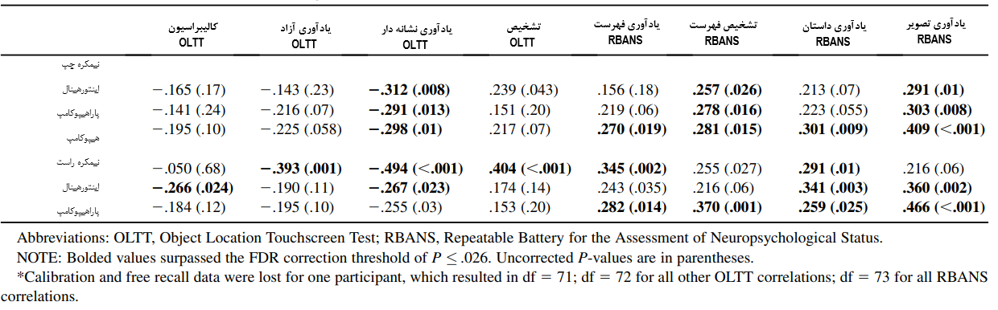

این رویکرد طبقه بندی شرکت کنندگان بر اساس عملکرد OLTT را برای ما امکان پذیر ساخت. لامبدا ویلکس حاصل 0.629 معنی دار بود  و منجر به دقت طبقه بندی کل 78.2 درصد با 80.6 درصد حساسیت و 76.6 درصد حساسیت شد. 6 HOC و 11 MCI به طور خاص مورد توجه بودند که به ترتیب به عنوان MCI ( ) و HOC () طبقه بندی شدند. همان طور که در شکل 3 مشاهده می شود، عملکرد گروه  مشابه بیماران مبتلا به MCI صحیح  در OLTT است، اما مشابه زیر مجموعه های RBANS نیست، علاوه بر این، نشان دهنده حجم های قابل قیاس انتورهینال و هیپوکامپ بود. به طور کلی، عملکرد گروه MCI نادرست  بین  و گروه های HOC صحیح  بود و نشان دهنده حجم های مغز مشابه با  بود (شکل 3).

**4. بحث و بررسی**

مطالعه حاضر دارای دو هدف اصلی است. اول، اثرات معنی دار سن و MCI بر عملکرد شناختی را با استفاده از یک آزمون حافظه OL جدید ارزیابی و پیدا کردیم. اثرات سن در طول بخش های انجمنی وظیفه مشهود بودند (یادآوری و تشخیص نشانه دار) و اثرات اضافی MCI در تمام شرایط کار بیش تر بودند.

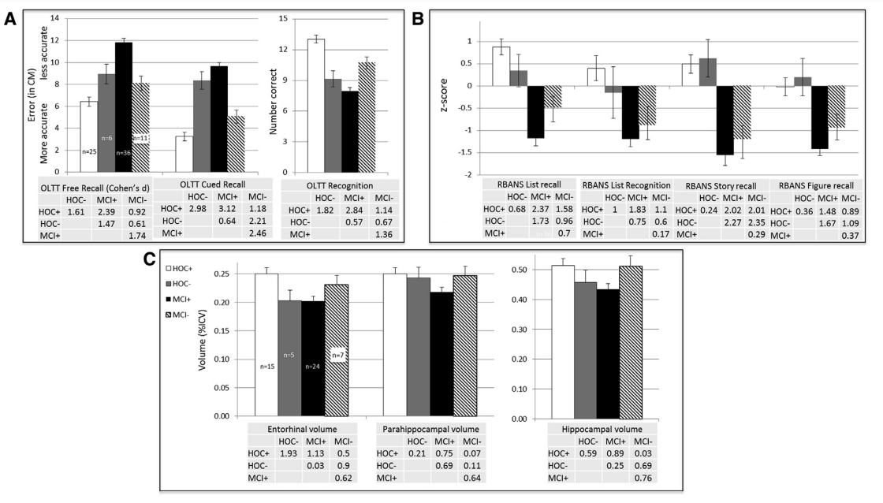

شکل 3. عملکرد گروه در رابطه با OLTT (A) و عملکرد آزمون فرعی حافظه RBANS (B) بر اساس تجزیه و تحلیل های تابع تشخیصی شرکت کنندگان مسن تر (HC و MCI). (C) حجم های مغز (بر حسب درصد حجم داخل جمجمه ای) برای نواحی لوب گیجگاهی میانی که با عملکرد OLTT همبستگی دارند، نشان داده شده اند. در جداول، به جای آمار رسمی، اندازه اثر (بر حسب d کوهن) بین گروه ها نشان داده شده است. نوار های خطا نشان دهنده SEM هستند.

اثر قوی MCI در تکرار مطالعه قبلی نشان می دهد که وظایف‌ OL نسبت به اختلال حافظه در بیماران مبتلا به MCI حساس هستند. در حالی که اعتقاد بر این است که معیار مداوم جدید حافظه (فاز های یادآوری نشانه دار و آزاد OLTT) نسبت به فرمت دو بخشی سنتی (تشخیص) بیش تر نسبت به کاهش حافظه حساس هستند، اندازه اثر بین MCI و HOC قابل قیاس هستند. با این حال، پیش بینی های ما توسط روابط معنی دار بین یادآوری نشانه دار و نواحی لوب گیجگاهی میانی مفروض حمایت می شوند، در حالی که فقط یک ناحیه واحد با عملکرد شناخت در ارتباط قرار دارد (در ادامه به تفصیل مورد بحث و بررسی قرار می گیرد). مانند مطالعه قبل، یک رابطه معنی دار اما ناقص (غیر یک به یک) بین وظیفه OL و فرمت های آزمون حافظه استاندارد یافت شد (RBANS؛ جدول 2). این نتایج نشان می دهند که ارزیابی حافظه OL به خصوص با استفاده از شرایط یادآوری نشانه دار، ممکن است موجب دستیابی به اطلاعات بالینی مهم و جدیدی شود که در فرمت های آزمون سنتی وجود ندارند.

با توجه به هدف دوم بررسی رابطه بین عملکرد و حجم های مغز، مطالعه ما اولین مطالعه ای است که نشان می دهد عملکرد OLTT منعکس کننده روابط ثابت با ساختار های لوب گیجگاهی میانی می باشد که از هر دو نقطه نظر خاص بیماری و نظری معنی دار است. یافته های مربوط به روابط معنی دار تر بین یادآوری نشانه دار OLTT و حجم اینتورهینال نسبت به سایر شرایط OLTT و حداقل برخی از معیارهای RBANS به طور خاص مورد توجه قرار داشتند. همان طور که در مقدمه گفته شد، قشر اینتورهینال مدخل هیپوکامپ است و در طول AD تحت تاثیر قرار می گیرد. با توجه به گزارش های نوروفیزیولوژیک فعالیت مداوم در قشر اینتورهینال در طول تاخیر های زمانی، اعتقاد بر این است که حجم کاهش یافته، توانایی فرد برای حفظ و انتقال ذهنی دانش OL در هیپوکامپ را به طور منفی تحت تاثیر قرار می دهد.

روابط نیمکره ای با عملکرد OLTT ممکن است مهم باشند، زیرا پوستما و همکاران معتقدند که نیمکره راست واسطه جنبه های فضایی حافظه OL است، در حالی که نیمکره چپ واسطه روابط زمینه ای / زیست محیطی است. بنابراین، ارتباط انتخابی بین عملکرد یادآوری آزاد OLTT و حجم های اینتورهینال و سابیکولوم راست با این مدل همخوانی دارد. به همین ترتیب، یادآوری نشانه دار OLTT بر اساس پردازش فضایی و دانش دقیق مربوط به موقعیت شیء در محیط قرار دارد. فرآیند های اخیر احتمالا برای روابط بین یادآوری نشانه دار و حجم قشر های اینتوهینال و پاراهیپوکامپ چپ و هیپوکامپ در نظر گرفته می شوند (از جمله نواحی فرعی که تصاویر مستقیمی را از قشر اینتورهینال دریافت می کنند). هرچند یادآوری نشانه دار و تشخیص ظاهرا شامل فرآیند های شناختی یکسان هستند، تفاوت های متمایزی در روابط مغز – رفتار وجود دارند که ممکن است نشان دهنده نیاز های پردازش متمایز باشند. به طور خاص، دقت تشخیص با قشر اینتورهینال و انسولار راست و حجم بطنی پایینی جانبی در ارتباط بود؛ این یافته ها، نیاز ما برای روش های جدید ارزیابی حافظه را افزایش می دهند (حرکتی فراتر از فرمت پاسخ دوبخشی سنتی). نکته مهم این است که این الگو ها پس از تجزیه و تحلیل های بی طرف تمام نواحی FreeSurfer ایجاد شدند و با روابط گسترده ای که برای برخی از مجموعه های RBANS ایجاد شدند، در تضاد بودند (به عنوان مثال، یادآوری تصویر).

یافته های فوق الذکر نشان می دهند که OLTT ممکن است از نقطه نظر تشخیص اولیه نوید دهنده باشد. به عنوان مثال، یک بررسی اخیر نشان داد که تغییر اولیه در قشر اینتورهینال یک نشانگر زیستی حساس است که MCI را از کنترل های سالم متمایز می سازد، منعکس کننده شدت بیماری است، و ممکن است بیش تر از هیپوکامپ نسبت به تبدیل بعدی به AD حساس باشد. به همین ترتیب، میزان آتروفی اینتورهینال نسبت به سایر نواحی رایج، عامل پیش بینی بهتر ی برای تبدیل MCI به زوال عقل است (به عنوان مثال، هیپوکامپ یا قشر پیشانی). تجزیه و تحلیل های تابع تشخیصی اکتشافی در این زمینه جالب توجه هستند، زیرا حجم های اینتورهینال، نه هیپوکامپ یا پاراهیپوکامپ بین گروه های HOC و MCI 1 با عملکرد پایین قابل تشخیص نبودند. در مقابل، گروه MCI2 با عملکرد بالا، حجم هایی داشت که مشابه گروه HOC 1 بود. هرچند نمی توانیم حضور AD در گروه MCI را تائید کنیم، حفظ حجمی نسبی در گروه MCI2 باعث افزایش احتمال یک اتیولوژی غیر AD و / یا بیماری اسمی در لوب گیجگاهی میانی این بیماران می شود. توجه به این نکته حائز اهمیت است که این زیر گروه ها به آسانی و با استفاده از زیر مجموعه های RBANS آشکار نیستند (شکل 3B). باید توجه داشت که آزمون های فرعی RBANS نشان دهنده روابط قوی با حجم دوطرفه هیپوکامپ هستند، در حالی که یادآوری نشانه دار OLTT فقط با حجم هیپوکامپ چپ رابطه معنی دار داشت. در صورت تکرار، این یافته ها استفاده از محدوده ای از آزمون های حافظه را برای ارزیابی عملکرد نسبی لوب میانی یا سایر نواحی مغز مرتبط با بیماری به شیوه ای خاص و حساس امکان پذیر می سازند.

یافته های مقطعی فعلی باید تکرار شوند و در تحقیقات آینده باید از یک رویکرد طولی برای تعیین این موضوع استفاده شود که آیا عملکرد OLTT در پیش بینی کاهش شناختی نقش دارد و یا منعکس کننده تغییرات نرمال در عملکرد و نوروآناتومی هست یا نه. ادغام نشانگر های زیستی استاندارد طلایی پاتولوژی AD، مانند تصویربرداری آمیلوئید یا نشانگر های سیال مغزی نخاعی در این زمینه مفید خواهد بود. تجسم رسوب تئو در قشر اینتورهینال ایده آل است و با توجه به پیشرفت های اخیر لیگاند عملی خواهد بود. این مطالعات در آینده ای نزدیک امکان پذیر خواهند بود، زیرا OLTT در ارزیابی یک گروه طولی از سالمندانی در نظر گرفته شده است که در مراحل و انواع مختلف زوال عقل در مرکز بیماری آلزایمر میشیگان قرار دارند. در نهایت، ماهیت مداوم مراحل یادآوری OLTT ممکن است آن را نسبت به مداخلات دارویی و غیر دارویی حساس سازد، همان طور که اخیرا با استفاده از شبیه سازی جریان مستقیم ترانس کرانیال نشان داده شده است. با این حال، پیش از این کاربرد، ایجاد ویژگی های روان سنجی و ارزیابی OLTT با استفاده از روش های دقیق مانند دستور العمل های COSMIN حائز اهمیت خواهد بود که فراتر از محدوده مطالعه حاضر است. مطالعات برنامه ریزی شده نیز با مقایسه عملکرد با وظایف قابل قیاس در خانه بیمار، به ارزیابی اعتبار اکولوژیکی OLTT می پردازند. بنابراین، OLTT ممکن است به عنوان معیارهای نسل بعد که نسبت به کاهش شناختی اولیه حساس هستند و ارزیابی هدفمند تر نواحی بیولوژیکی مرتبط را امکان پذیر می سازند، به سایر آزمون های توسعه یافته حافظه بپیوندد.

**References**

[1] Jack CR, Vemuri P, Wiste HJ, Weigand SD, Lesnick TG, Lowe V. Shapes of the trajectories of 5 major biomarkers of Alzheimer disease. Arch Neurol 2012;69:856–67.

[2] Braak H, Braak E. Neuropathological staging of Alzheimer-related changes. Acta Neuropathol 1991;82:239–59.

[3] Braak H, Braak E. The human entorhinal cortex–normal morphology and lamina-specific pathology in various diseases. Neurosci Res 1992; 15:6–31. [4] Serrano-Pozo A, Frosch MP, Masliah E, Hyman BT. Neuropathological alterations in Alzheimer’s disease. Cold Spring Harb Perspect Med 2011;1:a006189.

[5] Small SA, Schobel SA, Buxton RB, Witter MP, Barnes CA. A pathophysiological framework of hippocampal dysfunction in ageing and disease. Nat Rev Neurosci 2011;12:585–601.

[6] Canto CB, Wouterlood FG, Witter MP. What does the anatomical organization of the entorhinal cortex tell us? Neural Plast 2008; 2008:1–18.

[7] Petersen RC. Mild cognitive impairment as a diagnostic entity. J Intern Med 2004;256:183–94.

[8] Albert MS, DeKosky ST, Dickson D, Dubois B, Feldman HH, Fox NC. The diagnosis of mild cognitive impairment due to Alzheimer’s disease: Recommendations from the National Institute on Aging-Alzheimer’s Association workgroups on diagnostic guidelines for Alzheimer’s disease. Alzheimers Dement 2011;7:270–9.

[9] Derouesne C, Dealberto MJ, Boyer P, Lubin S, Sauron B, Piette F, et al. Empirical evaluation of the ‘Cognitive Difficulties Scale’ for assessment of memory complaints in general practice: A study of 1628 cognitively normal subjects aged 45-75 years. Int J Geriatr Psychiatry 1993;8:599–607.

[10] Farias ST, Mungas D, Harvey DJ, Simmons A, Reed BR, DeCarli C. The measurement of everyday cognition: Development and validation of a short form of the Everyday Cognition scales. Alzheimers Dement 2011;7:593–601.

[11] Farias ST, Mungas D, Cahn-Weiner D, Baynes K, Reed BR, Jagust W, et al. The measurement of Everyday Cognition (ECog): Scale development and psychometric properties. Neuropsychology 2008; 22:531–44.

[12] Troyer AK, Murphy KJ, Anderson ND, Hayman-Abello BA, Craik FIM, Moscovitch M. Item and associative memory in amnestic mild cognitive impairment: Performance on standardized memory tests. Neuropsychology 2008;22:10–6.

[13] Kulzow N, Kerti L, Witte VA, Kopp U, Breitenstein C, Floel A. An object location memory paradigm for older adults with and without mild cognitive impairment. J Neurosci Methods 2014;237:16–25.

[14] Kessels RPC, Nys GMS, Brands AMA, Van den Berg E, Van Zandvoort MJE. The modified Location Learning Test: Norms for the assessment of spatial memory function in neuropsychological patients. Arch Clin Neuropsychol 2006;21:841–6.

[15] Hampstead BM, Stringer AY, Stilla RF, Amaraneni A, Sathian K. Where did I put that? Patients with amnestic mild cognitive impairment demonstrate widespread reductions in activity during the encoding of ecologically relevant object-location associations. Neuropsychologia 2011;49:2349–61.

[16] Postma A, Kessels RPC, van Asselen M. How the brain remembers and forgets where things are: The neurocognition of object-location memory. Neurosci Biobehav Rev 2008;32:1339–45.

[17] Gillis M, Garcia S, Hampstead B. Working memory contributes to the encoding of object location associations: support for a 3-part model of object location memory. Behav Brain Res 2016; 311:192–200.

[18] Murray EA, Wise SP. Why is there a special issue on perirhinal cortex in a journal called hippocampus? The perirhinal cortex in historical perspective. Hippocampus 2012;22:1941–51.

[19] Davachi L. Item, context and relational episodic encoding in humans. Curr Opin Neurobiol 2006;16:693–700.

[20] Epstein R, Kanwisher N. A cortical representation of the local visual environment. Nature 1998;392:598–601.

[21] Mayes A, Montaldi D, Migo E. Associative memory and the medial temporal lobes. Trends Cogn Sci 2007;11:126–35.

[22] Baddeley A. Working memory: Looking back and looking forward. Nat Rev Neurosci 2003;4:829–39.

[23] Ranganath C. Working memory for visual objects: Complementary roles of inferior temporal, medial temporal, and prefrontal cortex. Neuroscience 2006;139:277–89.

[24] Hampstead BM, Sathian K, Phillips PA, Amaraneni A, Delaune WR, Stringer AY. Mnemonic strategy training improves memory for object location associations in both healthy elderly and patients with amnestic mild cognitive impairment: a randomized, single-blind study. Neuropsychology 2012;26:385–99.

[25] Hampstead BM, Khoshnoodi M, Yan W, Deshpande G, Sathian K. Patterns of effective connectivity during memory encoding and retrieval differ between patients with mild cognitive impairment and healthy older adults. Neuroimage 2016;124:997–1008.

[26] England HB, Fyock C, Gillis MM, Hampstead BM. Transcranial direct current stimulation modulates spatial memory in cognitively intact adults. Behav Brain Res 2015;283:191–5.

[27] Fischl B, Salat DH, Busa E, Albert M, Dieterich M, Haselgrove C, et al. Whole brain segmentation: Automated labeling of neuroanatomical structures in the human brain. Neuron 2002;33:341–55.

[28] Fischl B, Salat DH, van der Kouwe AJW, Makris N, Segonne F, Quinn BT, et al. Sequence-independent segmentation of magnetic resonance images. Neuroimage 2004;23:S69–84.

[29] Van Leemput K, Bakkour A, Benner T, Wiggins G, Wald LL, Augustinack J, et al. Automated segmentation of hippocampal subfields from ultra-high resolution in vivo MRI. Hippocampus 2009;19:549–57.

[30] Jenkinson M, Beckmann CF, Behrens TE, Woolrich MW, Smith S M. FSL. Neuroimage 2012;62:782–90.

[31] Zhang YY, Brady M, Smith S. Segmentation of brain MR images through a hidden Markov random field model and the expectationmaximization algorithm. IEEE Trans Med Imaging 2001;20:45–57.

[32] Storey JD. The positive false discovery rate: A Bayesian interpretation and the q-value. Ann Stat 2003;31:2013–35.

[33] Benjamini Y, Hochberg Y. Controlling the false discovery rate - a practical and powerful approach to multiple testing. J R Stat Soc Series B Stat Methodol 1995;57:289–300.

[34] Lee I, Preacher K. Calculation for the Test of the Difference Between Two Dependent Correlations With One Variable in Common [Computer Software]. Available at: http://quantpsy.org. Accessed October 16, 2017.

[35] Steiger J. Tests for comparing elements of a correlation matrix. Psychol Bull 1980;87:245–51.

[36] Zhou MX, Zhang F, Zhao L, Qian J, Dong CB. Entorhinal cortex: a good biomarker of mild cognitive impairment and mild Alzheimer’s disease. Rev Neurosci 2016;27:185–95.

[37] Rodrigue KM, Raz N. Shrinkage of the entorhinal cortex over five years predicts memory performance in healthy adults. J Neurosci 2004;24:956–63.

[38] Desikan RS, Cabral HJ, Fischl B, Guttmann CRG, Blacker D, Hyman BT, et al. Temporoparietal MR imaging measures of atrophy in subjects with mild cognitive impairment that predict subsequent diagnosis of Alzheimer disease. AJNR Am J Neuroradiol 2009; 30:532–8.

[39] Devanand DP, Bansal R, Liu J, Hao XJ, Pradhaban G, Peterson BS. MRI hippocampal and entorhinal cortex mapping in predicting conversion to Alzheimer’s disease. Neuroimage 2012;60:1622–9.

[40] England HB, Gillis MM, Hampstead BM. RBANS memory indices are related to medial temporal lobe volumetrics in healthy older adults and those with mild cognitive impairment. Arch Clin Neuropsychol 2014; 29:322–8.

[41] Stelmokas J, Yassay L, Giordani B, Dodge HH, Dinov ID, Bhaumik A, et al. Translational MRI volumetry with NeuroQuant: Effects of version and normative data on relationships with memory performance in healthy older adults and patients with mild cognitive impairment. J Alzheimers Dis 2017;60:1499–510.

[42] Loewenstein DA, Curiel RE, Greig MT, Bauer RM, Rosado M, Bowers D, et al. A novel cognitive stress test for the detection of preclinical Alzheimer disease: discriminative properties and relation to amyloid load. Am J Geriatr Psychiatry 2016;24:804–13.

[43] Jonasson M, Wall A, Chiotis K, Saint-Aubert L, Wilking H, Sprycha M, et al. Tracer Kinetic Analysis of (S)-F-18-THK5117 as a PET Tracer for Assessing Tau Pathology. J Nucl Med 2016; 57:574–81.

[44] Scholl M, Lockhart SN, Schonhaut DR, O’Neil JP, Janabi M, Ossenkoppele R, et al. PET imaging of tau deposition in the aging human brain. Neuron 2016;89:971–82.

[45] Mokkink LB, Terwee CB, Patrick DL, Alonso J, Stratford PW, Knol DL, et al. The COSMIN study reached international consensus on taxonomy, terminology, and definitions of measurement properties for health-related patient-reported outcomes. J Clin Epidemiol 2010; 63:737–45.

[46] Papp KV, Amariglio RE, Dekhtyar M, Roy K, Wigman S, Bamfo R, et al. Development of a psychometrically equivalent short form of the Face-Name Associative Memory Exam for use along the early Alzheimer’s disease trajectory. Clin Neuropsychol 2014;28:771–85.